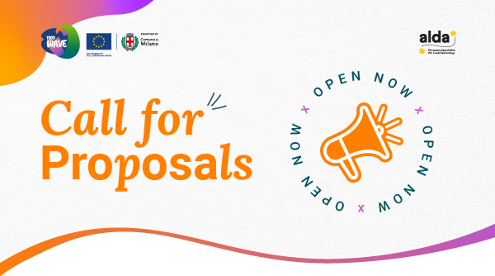
Food Wave | Call for proposals for Local Authorities: let’s drive change together! **Deadline Postponed until July 11th 2022**
Are you a Municipality/City that is sensitive to sustainable food production and consumption and wants to work with young people? You are still in time to get your activity funded by the Food Wave Project!

The Food Wave project, thanks to ALDA and in collaboration with the Milan Urban Food Policy Pact, launches a call for proposals aimed at supporting at least 6 Municipalities organizing actions developed committed in the field of climate-friendly food consumption behaviors and targeting young people (15-35 years old). Each proposed action needs to address the nexus between food and climate change! The call can fund different types of activities: activities with schools, communication activities, promotion and dissemination activities, awareness raising activities, training activities, art projects and initiatives, initiatives against food waste etc.

FIND OUT MORE ON THE CALL AND HOW TO APPLY
Each applicant will benefit from a financing of 75% of the total of the action up to a maximum of 3.750 €. The budget of the submitted proposal must be of max 5.000 €. The financing and co-financing % always remain the same even if the overall cost of the proposed action is lower than 5.000 €.

The call will be open until July 11th, 2022. For any info do not hesitate to contact catchthewave@alda-europe.eu.

Food Wave | Call for proposals rivolta a città ed enti locali: segui l’onda del cambiamento!
Sei un Comune attento a promuovere modelli di produzione e di consumo alimentare più sostenibili per combattere il cambiamento climatico, coinvolgendo i giovani? Sei ancora in tempo per partecipare alla call di Food Wave!!
Il progetto Food Wave, grazie ad ALDA e in collaborazione con il Milan Urban Food Policy Pact, lancia un bando mirato a finanziare almeno 6 Comuni che propongono azioni riguardanti il nesso cibo/clima e rivolte ai giovani (15- 35 anni).
Le tipologie di iniziative ammissibili sono varie: attività con le scuole, attività di comunicazione, promozione e divulgazione, attività di sensibilizzazione, attività di formazione, progetti e iniziative artistiche, iniziative volte a combattere lo spreco alimentare, etc.
SCOPRI DI PIÙ SUL BANDO E COME PARTECIPARE
Ciascun richiedente potrà beneficiare di un contributo pari a 75% del totale dell'azione fino ad un massimo di 3.750 €. Il budget delle proposte presentate dovrà essere al massimo 5.000 €.
La % di finanziamento e cofinanziamento rimarrà sempre la stessa anche se il costo complessivo dell'azione proposta è inferiore a 5.000 €.
La scadenza per presentare le proposte è stata posticipata all’ 11 luglio 2022. Per qualsiasi info contattare catchthewave@alda-europe.eu.

Food Wave | Appel à propositions pour les autorités locales : conduisons le changement ensemble !
Êtes-vous une municipalité/ville sensible à la production et à la consommation alimentaires durables et désireuse de travailler avec les jeunes ? Vous avez encore une chance de voir votre activité financée par le projet Food Wave !
Le projet Food Wave, grâce à l'ALDA et en collaboration avec le Milan Urban Food Policy Pact, lance un appel à propositions visant à soutenir au moins 6 Municipalités organisant des actions développées et engagées dans le domaine des comportements de consommation alimentaire respectueux du climat et ciblant principalement les jeunes (15-35 ans).
Chaque action proposée doit aborder le lien entre l'alimentation et le changement climatique! Différents types d'activités peuvent être éligibles à l'appel: activités de communication, activités de promotion et de diffusion, activités de sensibilisation, activités de formation et d'apprentissage par la pratique, projets et initiatives artistiques, initiatives contre le gaspillage alimentaire, etc.
EN SAVOIR PLUS SUR L'APPEL ET COMMENT POSTULER
Chaque demandeur bénéficiera d'un financement de 75% du total de l'action jusqu'à un maximum de 3.750 €. La proposition soumise doit être d'un montant maximum de 5.000 €. Le pourcentage de financement et de cofinancement reste toujours le même, même si le coût total de l'action proposée est inférieur à 5.000 €. L'appel sera ouvert du 31 mai au 11 juillet 2022. Pour toute information, n'hésitez pas à contacter catchthewave@alda-europe.eu.

